|  |  |
| --- | --- |
|  | **UNIVERSIDADE FEDERAL DE UBERLÂNDIA**  **GSI011 – Estrutura de Dados 2** |

**Arquivos**

1) Faça um programa que leia o arquivo **compra.txt** e calcule o total da compra. Esse arquivo contém o nome, a quantidade e o preço de diversos produtos (separados por linha). Um exemplo do arquivo é mostrado a seguir:

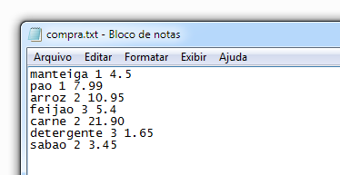

2) Faça um programa que leia o arquivo **notas.txt** e calcule:

* a média da turma
* o aluno com a maior nota

Esse arquivo contém o nome e a nota de diversos alunos (da seguinte forma: NOME: JOAO NOTA: 8), um aluno por linha. Um exemplo do arquivo é mostrado a seguir:

